**Démocratie et gouvernance de l’Archipel Citoyen**

Cette note formalise les travaux du Cercle Démocratie / Gouvernance. Il est à noter que ce cercle a pour objectif, de définir d’abord une organisation du mouvement mais aussi de jeter les bases d’une nouvelle démocratie municipale et métropolitaine. Le mouvement doit être un laboratoire des nouvelles pratiques démocratiques.

La démocratie interne et l’organisation du mouvement ont été élaborées à partir de la feuille blanche, via des réunions et ateliers collaboratifs. Ce travail a été découpé en plusieurs « blocs » qui ont un ordre de précédence, une définition robuste du bloc précédent étant nécessaire pour avancer sur le bloc suivant. Ces blocs sont :

1. Principes d’organisation
2. Architecture
3. Processus
4. Moyens d’échange / Outils
5. Finances / Statut juridique

Le document est évolutif et présentera au fur et à mesure de ses versions l’état d’avancement des réflexions collaboratives du cercle. Par souci participatif et de transparence, le document ne présentera que ce qui aura été validé par l’ensemble des participants aux cercles.

A contrario, un document de « remue-méninges » est aussi proposé aux participants et mis à jour régulièrement avec les « idées du moment ». Il est fourni en annexe pour information

1. **Principes d’organisation**

L’élaboration d’une liste de principes généreux d'organisation doit permettre à chaque personne qui adhère au mouvement de s'y référer et aider au fonctionnement de chaque cercle. Ce ne sont pas des valeurs (dont la définition relève du cercle identité - solidarité/fraternité; liberté/créativité; égalité/équité). Pour plusieurs de ces principes, l'idée est bien de " tendre vers", de les considérer comme des opportunités et non des contraintes. Ces principes sont une opportunité de transformation à la fois personnelle et sociale.

Au final, ces 9 principes que se donne le mouvement doivent permettre la réalisation concrète de ce que l’on défend philosophiquement, notamment :

* Parvenir à aborder la complexité des sujets
* Nommer les tensions qui peuvent exister entre plusieurs principes, afin de trouver une articulation.

La finalité étant bien de faire de la politique autrement, de manière ascendante et non descendante. Cela suppose de repenser la forme et le langage politique, parce que la forme induit le fond en la matière.

Cette ambition s’applique au temps de l’élaboration du mouvement et de son programme mais aussi à l’après. Il s’agit bien de faire démocratie avec les citoyens, une démocratie de co-construction, c’est-à-dire une démocratie qui ne se limite pas au seul temps de l’élection et associe les habitant.e.s à l'évaluation et à la construction de la décision publique, leur redonne du pouvoir d’agir. L’objectif est de parvenir à une co-définition des priorités locales, des urgences locales, sachant qu’elles sont propres à chaque contexte.

* 1. **Responsabilité collective et partagée/horizontalité/autonomie:**

*Sous-thème*: esprit d’équipe/système tournant/renouvellement

*Sur l’aspect « responsabilité collective et partagée / renouvellement »*

L’objectif est de limiter le risque de sclérose ou d’accaparement de responsabilités qui menace toute organisation.

Concrètement, cela peut s'obtenir par le fait de poser que chaque rôle/fonction est tenu(e) par un binôme ou un trinôme renouvelé régulièrement par partie.

Il est important de veiller à ce que tout le monde se sente responsable de la réussite collective.

*Sur l’aspect « Autonomie/horizontalité »*

Le fonctionnement du mouvement est horizontal. Chaque cercle est autonome dans son organisation, c’est-à-dire qu’il dispose d'un degré important de liberté, même si le cadre ou l'objectif général pose certaines limites. Cependant, ces limites ne doivent pas être posées d'en haut ni empêcher la créativité.

C’est à chaque cercle d'établir la méthodologie de travail et l'organisation les plus convaincantes pour ses membres. Les cercles peuvent disposer de degrés d'autonomie différents.

* 1. **Formation/éducation citoyenne mutuelle:**

Dans les cercles, le principe est de poser la notion d’égalité entre les membres qui partagent et transmettent leurs connaissances et leurs savoirs les un.e.s aux autres. Il n’y a pas de maîtres en citoyenneté qui sauraient ce qu’il faut faire et penser, nous privilégions les démarches de coopération, de coapprentissage qui permettent de mettre en évidence les différentes options possibles. L’ambition de cette formation réciproque est de révéler le pouvoir d’agir de chacun.e et de favoriser la prise de responsabilité. Cela suppose une posture qui encourage à la construction et à la confrontation des idées, à la délibération et à la prise de décisions. Note: c'est la définition première du terme "Education populaire", il est donc intéressant d'en appliquer les outils.

* 1. **Egalité/mixité de genre/sociale/ethnique/générationnelle/culturelle**

L’égalité entre les individu·e·s

Nous défendons une égalité de droits et de faits des individu·e·s quelles que soient le sexe biologique ou social, l’orientation sexuelle, l’âge, l’origine sociale, ethnique, culturelle ; quelles que soient les différences entre les personnes.

Chaque cercle s’attache à défendre cette égalité par une volonté de mixité afin de déconstruire nos stéréotypes, nos préjugés sur des catégories de personnes et admettre la complexité.

L’égalité entre les femmes et les hommes

Dans cette même idée nous défendons l’égalité entre les femmes et les hommes. Aujourd’hui nous avons atteint l’égalité de droits en France, mais pas l’égalité dans les faits.

Aussi, à l’intérieur des cercles, nous prônons bien entendu une mixité (des femmes et des hommes dans chaque cercle) et même la parité (autant d’hommes que de femmes).

La parité est un outil pour atteindre cette égalité de faits

* 1. **Des actions et du concret**

Chaque discussion dans les cercles doit s’attacher à faire le lien entre aspects théoriques et actions concrètes, qui sont fortement encouragées au sein du cercle.

* 1. **Evolutif/interactif**

Évolutif : il s'agit de poser des manières de faire qui obligent à la remise en question régulière, la reconnaissance des erreurs commises, à la possibilité d’évolution des idées (notion de pas à pas).

Interactif : l'idée est d'avoir une oreille attentive pour savoir réagir, accueillir les sollicitations de tout le monde

* 1. **Ouverture/accessibilité/transparence**

*Sous-thème*: Ouverture d'esprit / Acceptation d'autrui / Intégration / Coexistence

L'ouverture renvoie à des modalités d’organisation qui favorisent l’intégration de nouvelles personnes en sensibilisant sur le capital issu des travaux antérieurs pour construire par-dessus.

L'accessibilité recouvre l'idée d'accès à l'information/aux travaux pour tou.te.s, la possibilité de participer aux réflexions quelles que soient ses contraintes ("les absents ne doivent pas avoir tort").

La transparence suppose d'expliquer le cheminement qui a amené à une décision, de citer ses sources, de garantir l'accès permanent au maximum d'informations.

* 1. **Bienveillance**

*Sous-thème*: Sincérité / Empathie/respect des différences

Chaque cercle s’attache à mettre en œuvre les principes de la Communication non violente.

Cela signifie s'attacher à écouter les paroles exprimées et prendre conscience du fait que nous les interprétons, jugeons et catégorisons et de veiller à gommer ces effets.

* 1. **Respect des processus et décisions**

*Sous-thème*: Rendre compte

Partant du postulat qu’il y a deux types de principes, ceux que l'ont peut remettre en question et ceux qui constituent l'essence de notre mouvement, le principe est que toute délégation de responsabilité accordée à un cercle suppose pour ses membres de "rendre compte", de tenir informés les autres membres, d'expliquer, d'être dans une sorte d'auto-contrôle qui permet de vérifier que l'action ne nous éloigne pas de la finalité. Cela s'applique au mouvement lui-même mais aussi à la méthode de gouvernance nouvelle qu'il s'agira d'établir une fois élu.e.s..

* 1. **Festif/convivialité**

Cette dimension est importante mais elle peut aussi parfois entrer en tension avec l’idée d’expression des désaccords : dans un contexte très convivial, il peut parfois être plus difficile d’exprimer une opposition. Cela n’enlève rien à l’intérêt de ce principe, cela signifie seulement qu’il est important de veiller à éviter cet effet.

1. **Architecture**

L’enjeu de ce volet d’activité est de structurer le mouvement en groupes de travail le plus pertinent possible. Mais pour cela il a fallu d’abord définir ce qu’était un membre du mouvement. Cela a débouché sur la définition de deux qualités de participants :

* **Soutien**: a cliqué "Je soutiens" sur le site internet, affiche son appui à la démarche
  + **Droits :** 
    - se voit proposer de recevoir newsletter / info
    - peut contribuer via la plateforme de délibération civocracy (limitation technique) mais ne participe pas aux prises de décision du Grand Cercle
    - peut, comme toute personne consultant le site effectuer un don qui ouvre à droit à défiscalisation à hauteur de 66%.
  + **Devoirs :** aucun
* **Adhérent.e**: a cliqué "J'adhère" en ligne
  + **Droits :** 
    - appartient de fait au Grand Cercle et peut prendre part aux processus décisionnels de celui-ci, peut voter en cas de vote.
    - bénéficie d’un tutorat / accompagnement pour rejoindre les cercles qu’il ou elle désire intégrer.
  + **Devoirs**:
    - Adhérer au manifeste du mouvement (texte fondateur)
    - Avoir lu les FAQ avant de contribuer
    - Suivre les principes d'organisation du mouvement dans leur contribution aux textes, échanges et décisions des cercles auxquels il/elle veut s'intégrer
    - S’engager moralement à contribuer aux travaux du mouvement dans la mesure de ses possibilités. L’Archipel ne sera Citoyen que si toutes et tous contribuent. La démocratie ne peut se réinventer que par l’investissement de chacune et chacun dans l’élaboration du mouvement.

Comment réussir à faire s’engager activement les adhérents ? Comment faire naître ce militantisme ? -> à travailler

Processus de conciliation en cas de manquement aux devoirs ? Exclusion ? -> à travailler

Le montant de l’adhésion est **libre** mais un minimum de 2 euros. Si un.e adhérent.e ne peut pas contribuer financièrement, il lui sera proposé de contacter l’Archipel pour évaluer les possibilités d’investissement en temps. Dans un second temps sera peut-être étudié, sous réserve technique, la possibilité d’offrir des « adhésions suspendues » sur le principe des cafés « suspendus » (un adhérent paye une adhésion pour une autre personne en la laissant libre d’être saisir par celui qui le désire)

Les groupes de travail ont été nommés « Cercles » et trois types de cercles ont émergé (la description détaillée de chaque type de cercle est faite dans les paragraphes suivants):

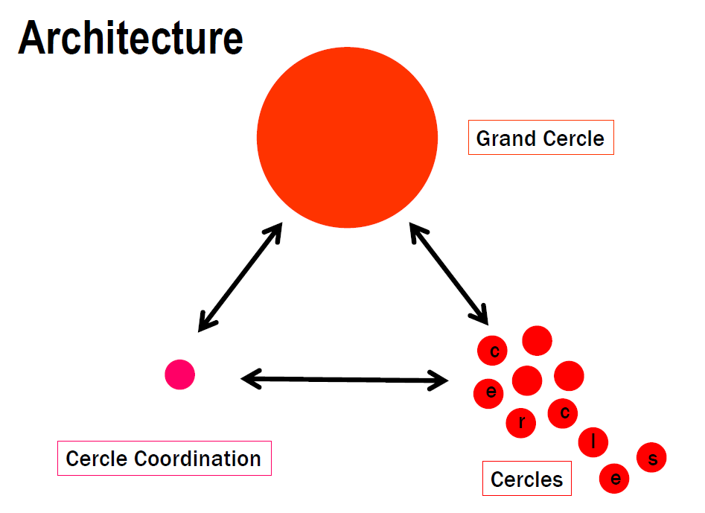

* Le Grand Cercle :

Le Grand Cercle est à voir comme une communauté, celle des adhérents, autant qu'un temps, celui de la décision collective. Il n'a pas de production en tant que telle vers le reste du mouvement. Il n'a pas de représentation.

* Le Cercle de Coordination :

Le Cercle de Coordination est un animateur du mouvement. Il s’assure que les valeurs (manifeste) et principes d'organisation du mouvement sont appliqués. Pour cela, il lui est délégué par le Grand Cercle un pouvoir décisionnel sur un champ de compétences permettant de maintenir la cohérence d’ensemble du mouvement, le respect des valeurs et des principes, le maintien des objectifs calendaires en apportant arbitrage ou rappel.

Il crée du de lien entre les Cercles de fonctionnement, les adhérents et le Grand Cercle en aidant à prioriser et hiérarchiser les requêtes / remontées (tout en respectant la liberté d’accès de tout adhérent au Grand Cercle), en apaisant les tensions potentielles

* Les Cercles de Fonctionnement:

Leur rôle est entièrement à définir par celles et ceux qui le composent.

* 1. **Le Grand Cercle**

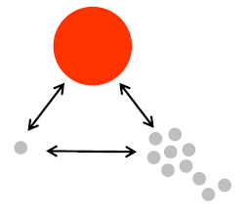

Son rôle :

* Réunir tous les membres/adhérents du mouvement sur le principe 1 adherent = 1 voix
* Débattre et valider les modifications majeures de manifeste / stratégie / architecture / gouvernance / outils/ communication / finances, tous ensemble, à l'initiative des cercles de fonctionnement (notion de remontée d'information) et après discussion avec le cercle de coordination (notion de filtre)
* Arbitrer les éventuels désaccords construits émergeant entre les cercles: soit sur lesquels le cercle de coordination ou un futur cercle de gestion des désaccords n'a pas réussi à assurer une convergence, soit sur lesquels les valeurs et principes du mouvement sont remis en cause

Sa composition/taille : tous les adhérents

Sa durée : celle du mouvement

Ses finances : à définir

Ses modalités de désignation : non applicable (voir définition d’adhérent)

* 1. **Le Cercle de Coordination**

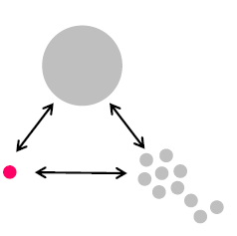

Son rôle :

* Animer l'ensemble du mouvement en s'assurant que les valeurs (manifeste) et principes d'organisation du mouvement sont appliqués. Pour cela, il lui est délégué par le Grand Cercle un pouvoir décisionnel sur un champ de compétences permettant de maintenir la cohérence d’ensemble du mouvement, le respect des valeurs et des principes, le maintien des objectifs calendaires en apportant arbitrage ou rappel
* Coordonner :
  + Proposer une feuille de route au Grand Cercle et rendre compte à chaque échéance. Cette feuille de route doit s’entendre à la fois comme une proposition de stratégie générale et un calendrier jusqu'en 2020 que comme toute feuille de route intermédiaire (entre chaque assemblée du Grand Cercle) de manière à fournir en permanence à la fois la vision court, moyen et long terme à tous les adhérents
  + Gérer les rendus des cercles vers le Grand Cercle, aider à prioriser et hiérarchiser les requêtes / remontées (tout en respectant la liberté d’accès de tout adhérent au Grand Cercle)
* Créer du lien, apaiser ou résoudre les tensions potentielles. Remonter au Grand Cercle les médiations ayant échouées et nécessitant un arbitrage par le mouvement
* 2. Dissensus :
* i. Représentativité du mouvement (communication extérieure) : le cercle de coordination est’il responsable de définir la stratégie de communication et de la représentation externe du mouvement ou cela peut être délégué totalement au Cercle de Communication, voir aux autres cercles selon le principe d’autonomie ? Dans quel Cercle sont les porte-paroles ?
* ii. Niveau de décision versus l’autonomie des cercles : quel est le lien entre Cercle de Coordination et cercles ? -> idée d’affiner dans le temps, notamment car c’est le Grand Cercle qui donnera la feuille de route. Non bloquant pour la définition du rôle du Cercle.
* 3. Questions ouvertes :
* i. Comment organiser la participation d’un membre du cercle de coordination à d’autres cercles ? Limitation sur le nombre de cercles ? Conséquences sur le mode de fonctionnement du cercle. Point reste ouvert
* ii. Statut administratif type « CA » donc éléments de procédure associée -> il est clair qu’il faut à terme une définition claire du rôle du Cercle de Coordination (formalisée) mais il faut s’affranchir du vocabulaire et des structures loi de 1901. Nous devons décider par nous-même du processus de désignation et du rôle exacte du cercle. Le mot « CA » n’est pas approprié.
* iii. Processus de nomination et de destitution à confirmer -> en cours, voir proposition de Caroline. N’était pas démarré encore étant donné qu’on avait dit sur la nécessité de d’abord définir un rôle au CC
* iv. Relation entre adhérents et cercle de coordination -> il faut garantir la possibilité aux adhérents d’accéder au cercle, que ce soit par des questions, des participations aux réunions. Cela doit être noté tel quel dans le document du point 3) ci-desous « Démocratie et Gouvernance de l’Archipel Citoyen »
* v. Un autre commentaire intéressant : est-ce qu’on considère que le Cercle de Coordination pourra se scinder en différents groupes si besoin ? La réponse donnée est OUI et pour plein de raisons : dispo des gens, prise de pouvoir trop autocratique par le CC -> il faut considérer le CC comme un organe vivant et qui évoluera sur son périmètre. A mettre noir sur blanc également

Sa composition/taille: 15 minimum, 30 maximum

Sa durée : composition fixe pour 6 mois, renouvellé à moitié tous les 6 mois (voir ci-dessous le processus)

Ses finances : à définir

Ses modalités de désignation :

1. Renouvellement des mandats:

2 x6 mois max sauf si impossibilité de trouver un remplaçant alors un mandat de plus est accepté mais limité à une durée de mandat totale de 18 mois. Possibilité de se re-présenter après une carence de 6 mois si mandat de 12 mois, 1 an si mandat de 18 mois. L'objectif n'est pas tant d'écarter / empêcher mais à l'inverse de montrer l'exemple en instaurant le non renouvellement. Cela permet aussi de susciter des vocations, de faire émerger des personnalités. On peut éviter l'écueil de la perte d'expérience par le fait que les anciens du cercle de coordination peuvent continuer à contribuer via les cercles et via le renouvellement par moitié. Le mouvement se doit d’expérimenter ce qu’il prône.

1. Etre candidat

Conditions :

* Être adhérent
* Déposer un acte de candidature auprès du cercle de coordination
* Remplir une fiche de profession de foi / lettre de motivation :
  + Motivation pour l'archipel
  + Motivation pour le Cercle de Coordination
  + Temps/Energie estimée pour se dédier aux activités du cercle (approche qualitative)

Format : Texte de 10 à 20 lignes max + vidéo ou oral <2min (voire 1min) avec aide de la part du cercle de coordination (accompagnement)

1. Processus de vote :

Jugement majoritaire pour chaque personne avec prise de connaissance des professions de foi à J-15. Vote secret.

Toute personne ayant recueillie une mention passable ou à rejeter est écartée du scrutin.

Dans la limite des places disponibles (15), les personnes les mieux jugées entrent dans le cercle de coordination

1. Qui peut voter ?

Tous les adhérents à jour de leurs cotisations

1. Que faire en l'absence de candidats ?

Il n'est pas obligatoire d'être 30, l'élection peut donc avoir lieu même si tous les postes ne sont pas pourvus. Cependant, si on passe sous le seuil total des 15, il pourra être proposé à d'anciens membres du cercle de coordination de se porter candidats en dehors du temps réglementaire.

1. Fonctionnement des roulements :

* Les 15 (ou moins) récents peuvent démissionner ou choisir de poursuivre. Pour permettre ce pendant de faire face à des désiderata de poursuite justifiés, il est proposé qu’1 mois avant le vote, le cercle de coordination se réunisse et discute de qui se représente ou pas (crée de la cohésion, permet de discuter en connaissance de cause des lacunes, manque d'investissement, etc...). Cependant tous ceux qui veulent être reconduits le sont automatiquement
* Les 15 (ou moins) anciens laissent la place (sauf dispositions relatives au renouvellement des mandats, voir plus haut)
  1. **Le cercle de fonctionnement**

Ces cercles peuvent être :

* Programmatiques (synonyme : thématique) : ont alors vocation à être les boîtes à idées politiques du mouvement
* Organisationnels (synonymes : de gestion) : par exemple, finances, éthique, éduc citoyenne, accueil nouveaux adhérents, logistique, animation/artistique, diagnostic, etc…
* Géographiques (synonyme : locaux). Pourraient par exemple se charger de recrutement des adhérents, faire la publicité locale du mouvement, organiser des actions à vocation territoriale

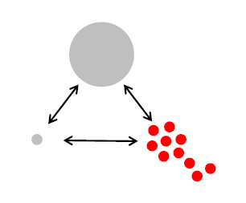

Son rôle :

* S'emparer des sujets qui lui semblent nécessaires et pour lesquels il souhaite rassembler des acteurs et mener des actions
* Définir ses propres moyens de fonctionnement, y compris sa communication, en s'appuyant sur les boîtes à outils, gouvernance et méthodes proposés par les cercles « Démocratie / Gouvernance », « Communication / identité » et « Outils » en s'étant au préalable imprégné des principes d'organisation du mouvement. Les interactions entre cercles doivent être favorisées mais sont laissées à la libre appréciation des cercles de fonctionnement. Aucun représentant n'est imposé dans d'autres cercles, y compris celui de coordination, c'est le Grand Cercle qui réunit tous les membres

Sa composition/taille : libre à chaque cercle de déterminer sa composition et sa taille.

Sa durée : à définir par le cercle lui-même

Ses finances :

1. **Processus**
   1. **Désignation d’une ou plusieurs personnes pour mener une tâche**

à définir

* 1. **Rédaction / élaboration d’une proposition, d’un texte**

Toute rédaction a été décomposée en 5 étapes.

1ère étape: recherche du diagnostic auprès des citoyens (= Agréger des informations à partir de la base. Educ pop "montante")

2ième étape: formation aux parties prenantes sur enjeux et contexte (= éduc pop "descendante" = Permettre aux participants de savoir le minimum et aligner les connaissances)

3ième étape: co-élaboration (rédaction à plusieurs, framapad est vu comme pas la panacée mais personne ne voit mieux pour l'instant - civocracy? - et est assez accessible -> on part là-dessus)

Les différents outils disponibles doivent avoir été passés en revue en fonction des critères suivants :

* Nombre de personnes à impliquer
* Maturité de la proposition à travailler

4ième étape: Délibération (cette étape est celle de la revue des objections / débat sur les contributions)

Les différents outils disponibles doivent avoir été passés en revue en fonction des critères suivants :

* Nombre de personnes à impliquer
* Maturité de la proposition à travailler

5ième étape: Convergence / Décision (= levée des objections et finalisation)

* 1. **Prise de décision**

à définir

* 1. **Tenue de réunion**

à définir

1. **Moyens d'échange / Outils**
2. **Finances / Statut juridique**